Srdečně Vás zveme na malé představení s tématem
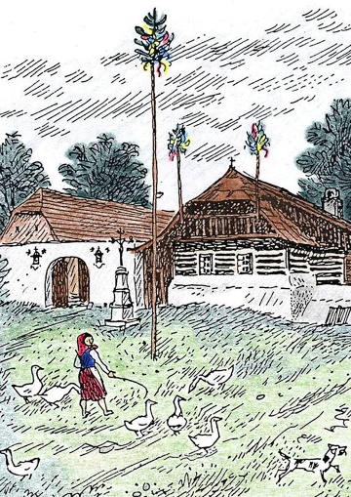
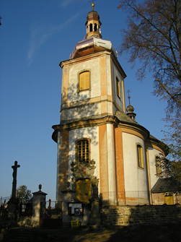
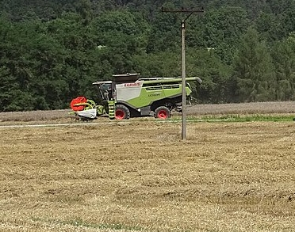
PODORLICKÉ TRADICE, SVÁTKY A ZVYKY
13:30 jarní a letní
neděle 15.8.2021

Lukavická pouť

Kostel Nanebevzetí Panny Marie

VSTUP ZDARMA
Scénář a režie: Ondřej Sedláček. Hrají:
Olina Tvrdoňová, Jan Kopecký, Oli Šromová

Akci pořádá Sdružení SPLAV, z.s. ve spolupráci s divadelním souborem Ochotnicko-čtenářská beseda Orlice, Potštejn. Akce je financována z Místního akčního plánu rozvoje vzdělávání II. v SO ORP Rychnov n. Kn. Použité zdroje a obrazový a hudební doprovod: Ladislav Miček, Marie Trejtnarová, Josef Korejz Blatinský a další, autorsky volné, materiály.

